- Начальный уровень – Батик – цвета Индонезии
- 

Введение
Батик – это ткани, которые вручную изготавливают в Индонезии по традиционным народным технологиям с использованием специфического способа окраски. В том или ином виде батик приобрёл популярность во всём мире. В настоящее время батик используется не только для пошива одежды, но и для изготовления обивочного материала для мебели, настенных шпалер, занавесей, скатертей и различных предметов интерьера. Исторически батик использовался в Индонезии в основном для традиционных церемониальных одеяний и являлся частью традиционных женских платьев Кебайя (Kebaya), предназначенных для повседневного ношения. Первые письменные упоминания о батике относятся ещё к 12 веку, и с тех пор по таким тканям узнают индонезийцев. В октябре 2009 года ЮНЕСКО признала индонезийский батик UNESCO шедевром среди духовно-культурного наследия человечества (по данным Википедии).

Тема состязания
3D игровой стол.
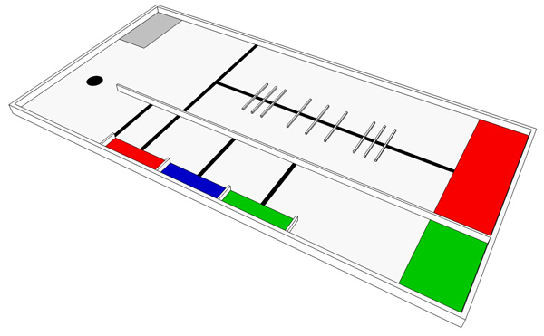
Элементы игрового стола
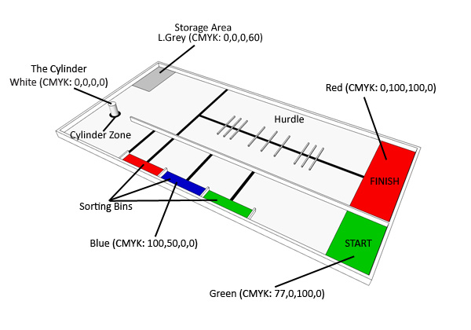

Надписи к рисунку (Слева сверху по часовой стрелке):
Цилиндр.
Зона цилиндра.
Белый (CMYK: 0, 0, 0, 0)

Склад.
Светло-серая (CMYK: 0, 0, 0, 60)

Препятствия.

Финиш.
Красный (CMYK: 0, 100, 100, 0)

Старт.
Зелёный (CMYK: 77, 0, 100, 0)

Сортировочные контейнеры.
Синий (CMYK: 100, 50, 0, 0)

Предметы для сортировки

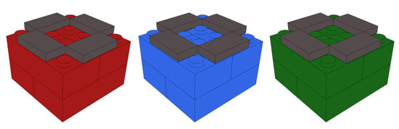

Рисунок 1. Разноцветные предметы для сортировки
(Эти предметы представляют собой блоки 4×4x2, собранные из ЛЕГО-кирпичиков 2x4 и черепиц 1x2, наложенных сверху).

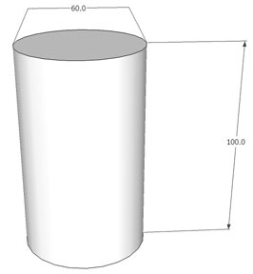
Рисунок 2. Цилиндр диаметром 60 мм (d) и высотой 100 мм (h). (Все цилиндры должны быть изготовлены из трубки ПВХ и иметь одинаковые размеры и вес - приблизительно 70 г).

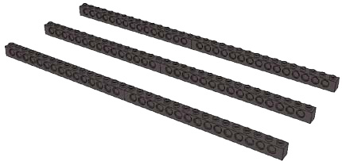
Рисунок 3. Препятствия. (Каждое Препятствие будет собрано из 2 балок ЛЕГО 1x16).

Описание состязания
Состязание начинается в зоне Старта, откуда каждый робот должен унести 5 разноцветных предметов (красных, синих и зелёных). Робот должен начинать движение из зоны «Старт» (зелёная площадка). По пути следования робот должен правильно разложить 5 своих предметов, имеющих случайным образом выбранные цвета, по сортировочным контейнерам, порядок цвета которых также выбран случайным образом. После этого робот должен будет переместить цилиндр из Зоны цилиндра в зону Склада, и вернуться в зону “Финиш” (если робот, возвращаясь к финишу, преодолеет Препятствия, то ему будут присуждены дополнительные баллы).

Описание состязания

Правила проведения состязания
  - Размеры робота перед началом состязания не должны превышать 250 мм × 250 мм × 250 мм. После старта размеры робота не ограничиваются.
  - Робот должен быть установлен в пределах зоны Старта. До начала состязания ни одна из частей робота не должна выступать на пределы зоны Старта. После того, как участники состязания установят своих роботов на Старт так, как им понравится, судья соревнований даст команду к началу состязания.
  - В начале каждого раунда состязания набор разноцветных объектов и порядок расположения сортировочных контейнеров будут изменены случайным образом, и будут одинаковыми для всех участников состязания в каждом конкретном раунде.
  - Задание для робота должно заключаться в следующем: начать движение из зоны Старта, унося с собой 5 разноцветных предметов, которые он должен правильно разложить по цветам в соответствующие сортировочные контейнеры. После этого робот должен переместить (оттолкать) цилиндр из зоны цилиндра в светло-серую зону Склад так, чтобы цилиндр, всё время оставался в вертикальном положении, и полностью оказался в этой зоне. Затем робот должен вернуться в зону Финиша и полностью поместиться в ней. То есть, робот будет считаться полностью попавшим в зону Финиша, если все его части, которые соприкасаются с игровым полем, окажутся в красной зоне Финиша.
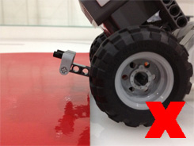 | 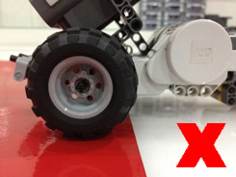 |  | 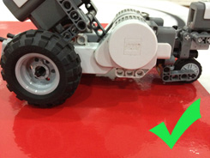
В зону Финиша не попала ни одна из частей робота. | В зону Финиша попали некоторые части робота. | В зону Финиша не попал целиком весь робот.

  - Перед матчем участники соревнований должны положить в зону Старта разноцветные предметы, в последовательности, определённой (случайным образом) жюри соревнований. После начала матча нельзя будет ни устанавливать предметы в зону Старта, ни изменять их порядок.
  - Состязание или отведенное роботу время закончится, если:
- Любой член команды прикоснётся к роботу после начала состязания.
- Истечёт время, отведенное на состязание (2 минуты).
- Робот вернётся в зону Финиша.
- Участник соревнований потребует остановить матч.
- При несоблюдении правил соревнований.

Подсчёт набранных баллов
- Заработанные командами баллы могут быть подсчитаны только после окончания матча.
- Каждый предмет, помещённый в сортировочный контейнер соответствующего ему цвета принесёт роботу 10 баллов (максимально - 50 баллов). Если по контейнерам будут правильно разложены все пять предметов, робот получит бонус 10 баллов (что в сумме составит 60 баллов).
- Полное перемещение цилиндра из Зоны цилиндра = 10 баллов.
- Полное перемещение цилиндра в зону Склада (если цилиндр всё время оставался стоящим в вертикальном положении) = 10 баллов. Если цилиндр полностью окажется в зоне Склада, но не в вертикальном положении, робот получит 5 баллов.
- Преодоление полосы Препятствий = 10 баллов. Возврат в зону Финиша без преодоления Препятствий = 0 баллов. “ Преодоление полосы Препятствий” означает, что все части робота, которые соприкасаются с игровым полем, полностью пересекли Препятствие.
- Возврат в зону Финиша = 10 баллов.
- Максимально возможное количество баллов = 100 баллов.
- Если команды заработают одинаковое количество баллов, первенство будет присуждено той команде, чей робот показал наилучшее время в матче.

Разноцветные предметы (5 шт.) |  | Положение Цилиндра |  |  | Преодоление Препятствий. |  | Робот попал в зону Финиша.
Предмет правильно положен в соответствующий по цвету контейнер. | Все предметы правильно разложены по цветам в контейнеры. | Цилиндр полностью перемещён из Зоны цилиндра. | Цилиндр полностью оказался в зоне Склада. |  | Препятствие преодолено. | Робот не проходил через Препятствия. | Робот попал в зону Финиша.
 | Все предметы правильно разложены по цветам в контейнеры. | Цилиндр полностью перемещён из Зоны цилиндра. | Стоит вертикально. | Не в вертикальном положении. | Препятствие преодолено. | Робот не проходил через Препятствия. | Робот попал в зону Финиша.
10 баллов за каждый предмет. | 10 баллов | 10 баллов | 10 баллов | 5 баллов | 10 баллов | 0 баллов | 10 баллов
Таблица 1. Распределение баллов.

Пример подсчёта баллов.
 |  |  | Раунд 1 (Красный, Синий, Зелёный, Синий , Зелёный ) |  | Раунд 2 ( Синий , Зелёный , Зелёный , Красный, Синий )
 |  |  | Команда A | Команда B | Команда A | Команда B
Разноцветные предметы | Предмет правильно положен в соответствующий по цвету контейнер. |  | 5 предметов  (5×10 баллов = 50 баллов) | 4 предмета  (4×10 баллов = 40 баллов) | 4 предмета  (4×10 баллов = 40 баллов) | 3 предмета  (3×10 баллов = 30 баллов)
Разноцветные предметы | Все предметы правильно разложены по цветам в контейнеры. |  | Бонус: 10 баллов | Нет бонуса: 0 баллов | Нет бонуса : 0 баллов | Нет бонуса : 0 баллов
Положение Цилиндра | Цилиндр полностью перемещён из Зоны цилиндра. |  | 10 баллов | 10 баллов | 10 баллов | 10 баллов
Положение Цилиндра | Цилиндр полностью оказался в зоне Склада. | Стоит вертикально. | Да (10 баллов) | Да (10 баллов) | Нет (0 баллов) | Да (10 баллов)
Положение Цилиндра | Цилиндр полностью оказался в зоне Склада. | Не в вертикальном положении. | Нет (0 баллов) | Нет (0 баллов); | Да (5 баллов) | Нет (0 баллов)
Преодоление Препятствий. | Препятствие преодолено. |  | Да (10 баллов) | Да (10 баллов) | Да (10 баллов) | No (0 баллов)
Преодоление Препятствий. | Робот не проходил через Препятствия. |  | Нет (0 баллов) | Нет (0 баллов) | Нет (0 баллов) | Да (0 баллов)
Робот попал в зону Финиша. |  |  | 10 баллов | 10 баллов | 10 баллов | 0 баллов
Продолжительность выполнения задания: |  |  | 01:10.18 | 01:05.20 | 0:58.34 | 0:55.20
Финальный счёт: |  |  | 100 баллов  (50 + 10 + 10 + 10 + 0 + 10 + 0 + 10) | 70 баллов  (40 + 0 + 10 + 10 + 0 + 10 + 0 + 10) | 75 баллов  (40 + 0 + 10 + 0 + 5 + 10 + 0 + 10) | 50 баллов  (30 + 0 + 10 + 10 + 0 + 0 + 0 + 0)

Таблица 2. Пример подсчёта баллов.

Характеристики игрового стола
Размеры по горизонтали:
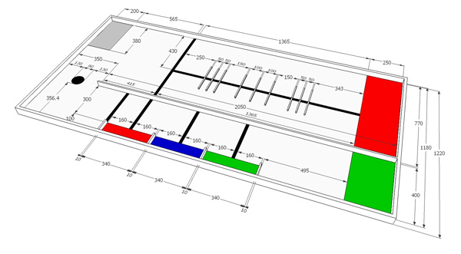
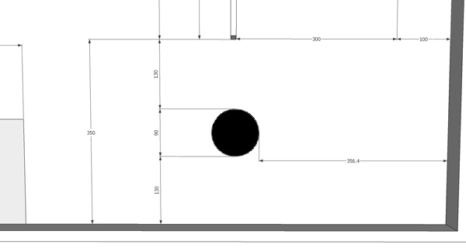

Размеры по вертикали:
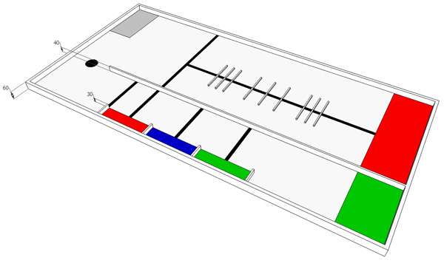

Общая информация
- Размеры игрового поля составляют 2440 мм × 1220 мм.
- Игровое поле окружено ограничивающими бортиками высотой 40 мм и 20 мм ± 1 мм в ширину.
- Допускаются отклонения от заданных размеров игрового поля в пределах ± 50 мм.
- Основной цвет поверхности стола – белый, за исключением зон Старта, Финиша, Цилиндра, Сортировочных контейнеров и Склада.
- Игровое поле состоит из Препятствий, направляющей Чёрной линии и разделительных Стенок.
- Ширина чёрной линии на поверхности игрового поля составляет 20 мм ± 1 мм. Разноцветные предметы представляют собой блоки 4×4x2, собранные из ЛЕГО-кирпичиков 2x4 и черепиц 1x2, наложенных сверху (см. Рисунок 1). Цилиндры имеют диаметр 60 мм (d) и высоту 100 мм (h). (Все цилиндры должны быть изготовлены из трубки ПВХ и иметь одинаковые размеры и вес - приблизительно 70 г) (см. Рисунок 2). Каждое Препятствие будет собрано из 2 балок ЛЕГО 1x16.

